Опросный лист на сухие трансформаторы ТС, ТСЗ, ТСЛ, ТСЛА, ТСЗЛ, ТСЗЛА

Организация
Адрес
Телефон
Контактное лицо
Код объекта

Электрические и технические характеристики трансформатора (нужное отметить ):
№ п/п | Наименование,  характеристика, назначение | Комплектация по требованию заказчика
 | Назначение трансформаторов (тип нагрузки) | ☐ стандартные ☐ преобразователи частоты  ☐ электрообогрев ☐ другое
 | Количество трансформаторов, шт
 | Материал проводников обмоток | ☐ Медь |  | ☐ Алюминий
 | Мощность силового трансформатора, кВА | ☐ 4, ☐ 6.3, ☐ 10, ☐ 16, ☐ 25, ☐ 40, ☐ 100, ☐ 160,  ☐ 250, ☐ 400, ☐ 630, ☐ 1000, ☐ 1250 ☐ 1600,  ☐ 2500, ☐ 3150, ☐ 4000, ☐ Другое___
 | Номинальное напряжение на стороне ВН, кВ | ☐ 6 |  | ☐ 10 |  | ☐ Другое___
 | Номинальное напряжение на стороне НН, кВ | ☐ 0,4 |  | ☐ Другое _____
 | Частота питающей сети, Гц | ☐ 50 |  | ☐ 60
 | Напряжение короткого замыкания, % | ☐ 6 |  | ☐ 4 |  | ☐ Другое___
 | ПБВ, % | ☐ ±2х2,5 |  | ☐ Другое _____
 | Схема и группа соединения обмоток | ☐ D/Yн-11  ☐ Y/Yн-0 | ☐ Скотт (Scott-T)  ☐ V/v-0 |  | ☐ Другое_____
 | Потери холостого хода, Вт | ☐ Стандартное |  | ☐ Не более _____
 | Потери короткого замыкания, Вт | ☐ Стандартное |  | ☐ Другое _____
 | Высота установки над уровнем моря, м | ☐ < 1000 |  | ☐ ≥ 1000
 | Уровень акустической мощности, дБ(А) | ☐ Стандартное |  | ☐ Не более _____
 | Максимальная температура окружающей среды, °С | ☐ +40 |  | ☐ Другое _____
 | Минимальная температура окружающей среды, °С | ☐ –25 |  | ☐ Другое _____
 | Установка наружная (под открытым небом) | ☐ да |  | ☐ нет
 | Степень защиты (стальной кожух трансформатора) | ☐ IP00, ☐ IP21, ☐ IP23,  ☐ IP31, ☐ IP55 |  | ☐ Другое _____
 | Класс нагревостойкости обмоток | ☐ B, ☐ F |  | ☐ Другое _____
 | Климатическое исполнение | ☐ У3, ☐ УХЛ3, ☐ ОМ5 |  | ☐ Другое _____
 | Тип ввода ВН | ☐ кабель |  | ☐ шины
 | Расположение вводов ВН | ☐ боковое | ☐ верхнее |  | ☐ нижнее
 | Тип вывода НН (см. приложение) | ☐ кабель |  | ☐ шины
 | Расположение выводов НН | ☐ боковое | ☐ верхнее |  | ☐ нижнее
 | Охлаждение | ☐ Естественное С(AN) |  | ☐ Принудительное Д(AF)
 | Установка трансформатора в КТП | ☐ на транспортных колесах,  виброгасители ☐да ☐нет |  | ☐ без транспортных колес
 | Сейсмостойкое исполнение, баллов по шкале MSK64 | ☐ 6 |  | ☐ Другое_____
 | Наличие дополнительных аттестаций (указать)

Дополнительные требования (указать при наличии):
_____________________________________________________________________________________________
_____________________________________________________________________________________________

№ п/п | Тип ввода/ошиновки | Эскиз | Комментарий
 | ВН/НН вверх,  без ошиновки | 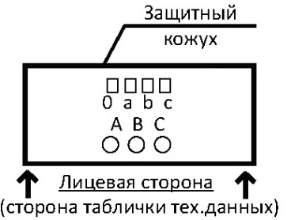
 | ВН/НН кабельный,  снизу кабелем | 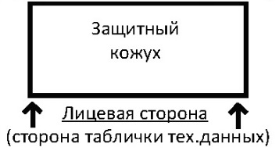
 | Правый боковой,  ВН/НН сбоку | 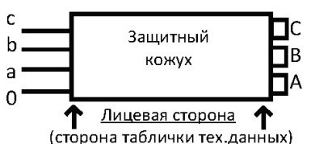
 | Правый зеркальный боковой,  ВН/НН сбоку | 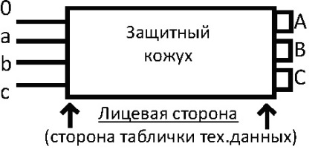
 | Левый боковой,  ВН/НН сбоку | 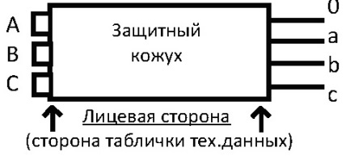
 | Вариант Заказчика

